Lab3: SMTP Server

註：完成optional 1 (TLS)、optional 2 (傳圖片)

說明：

1. 1. cd到程式碼所在資料夾
2. 在terminal輸入python SMTP.py
3. 等收信，結果如下

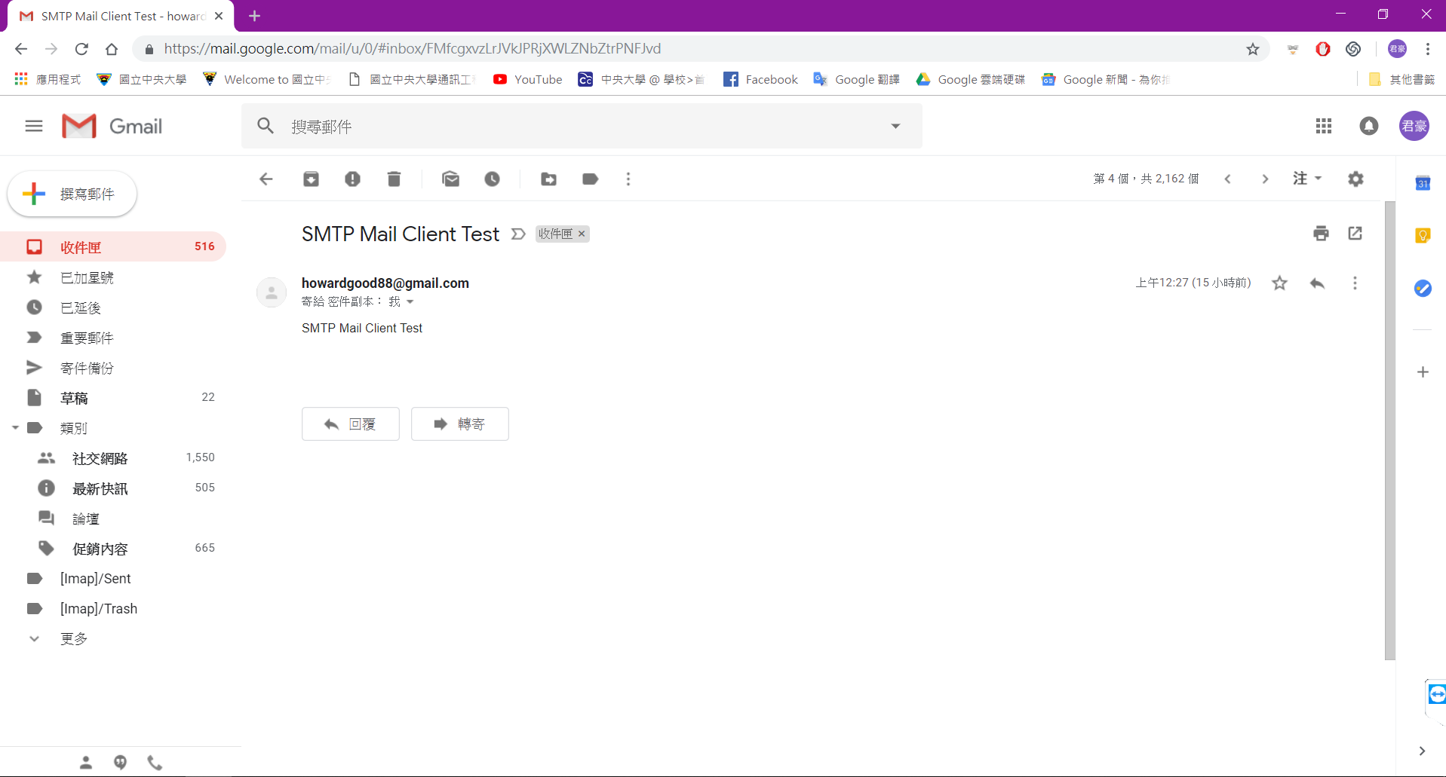

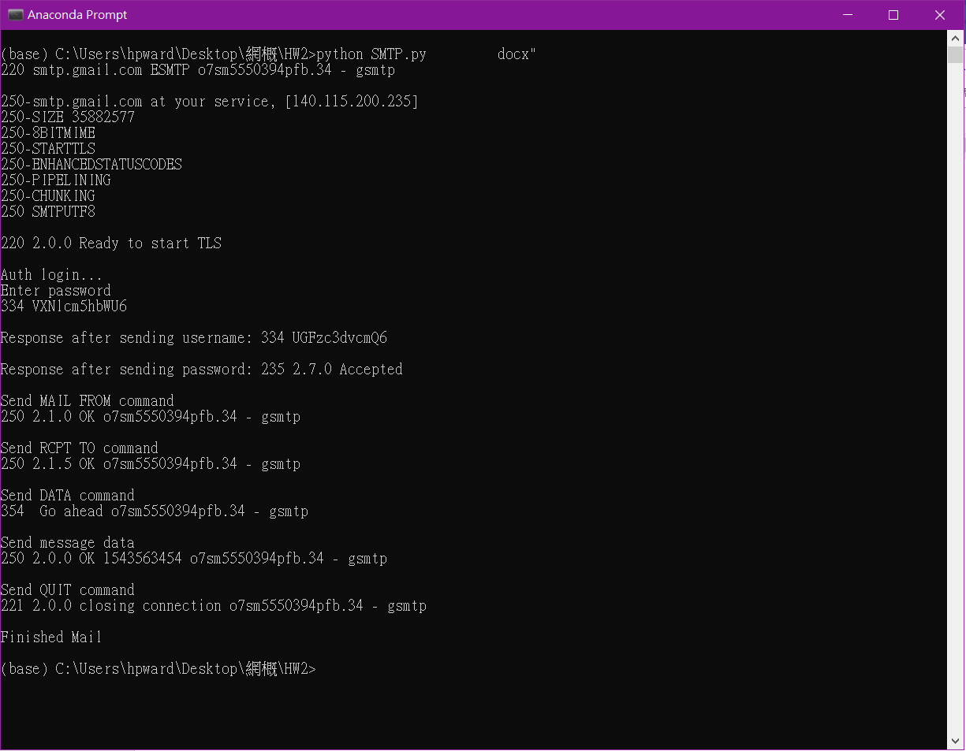

1. 執行SMTP_img.py，等收有圖片的信

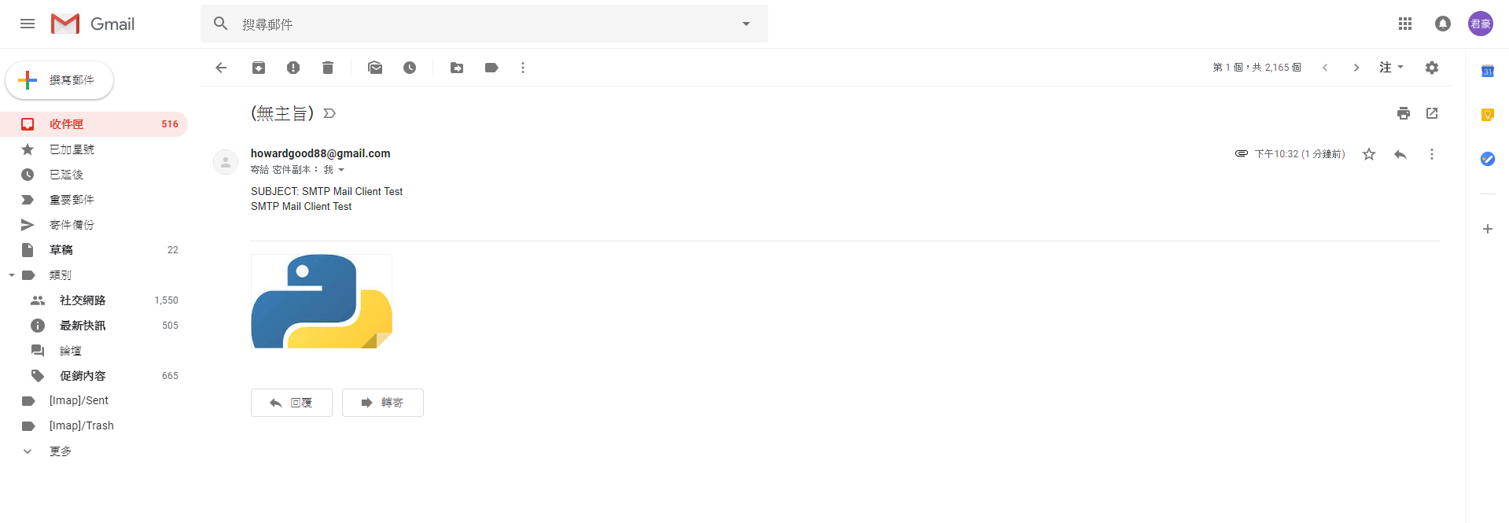

Lab4: Proxy Server

註：完成optional 1 (404 not found)、optional 2 (POST)

說明：

1. cd到程式碼所在資料夾
2. 在terminal輸入python proxy.py
3. 在瀏覽器輸入<http://127.0.0.1:8888/www.google.com>
4. 網頁就出來了，可以看到資料夾內出現了www.google.com的cache檔

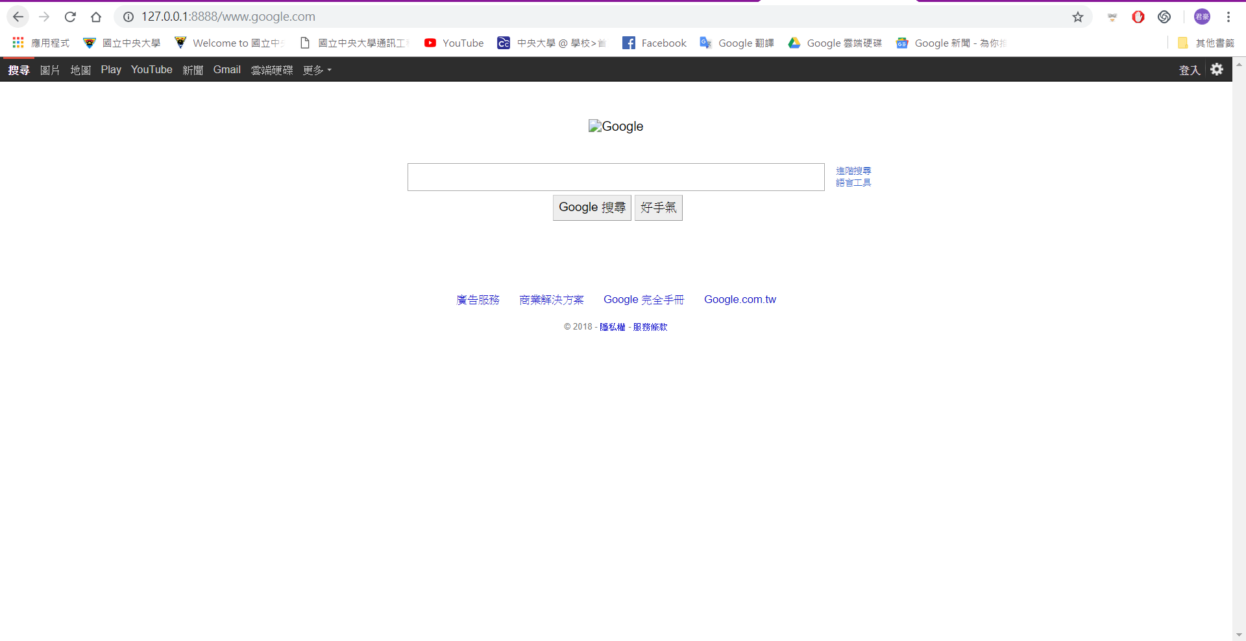

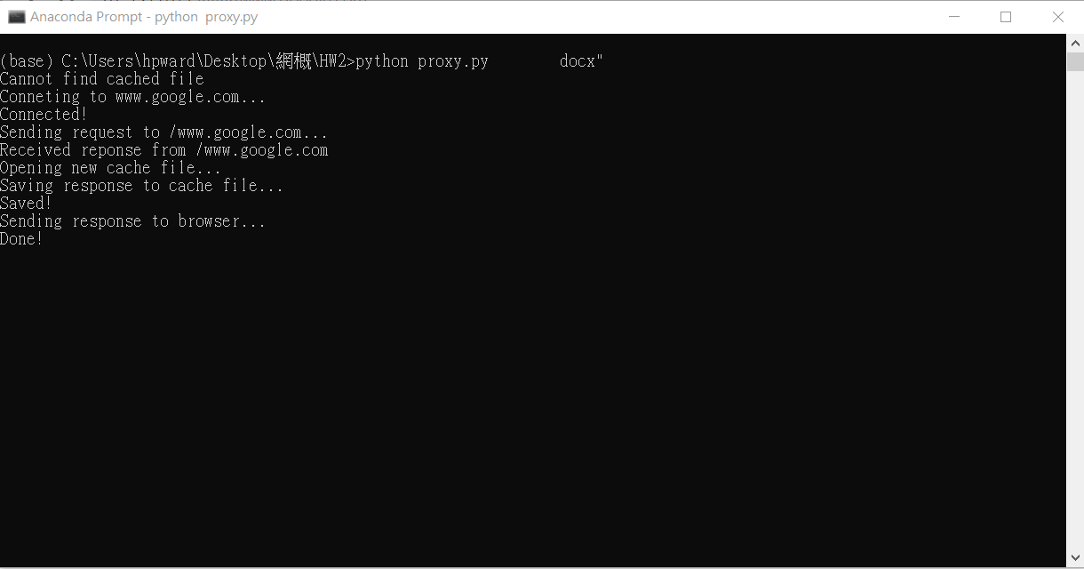

1. 再次重新整理網頁，在terminal中可以看到讀取到了cache檔案，所以proxy不會再去request輸入的網站

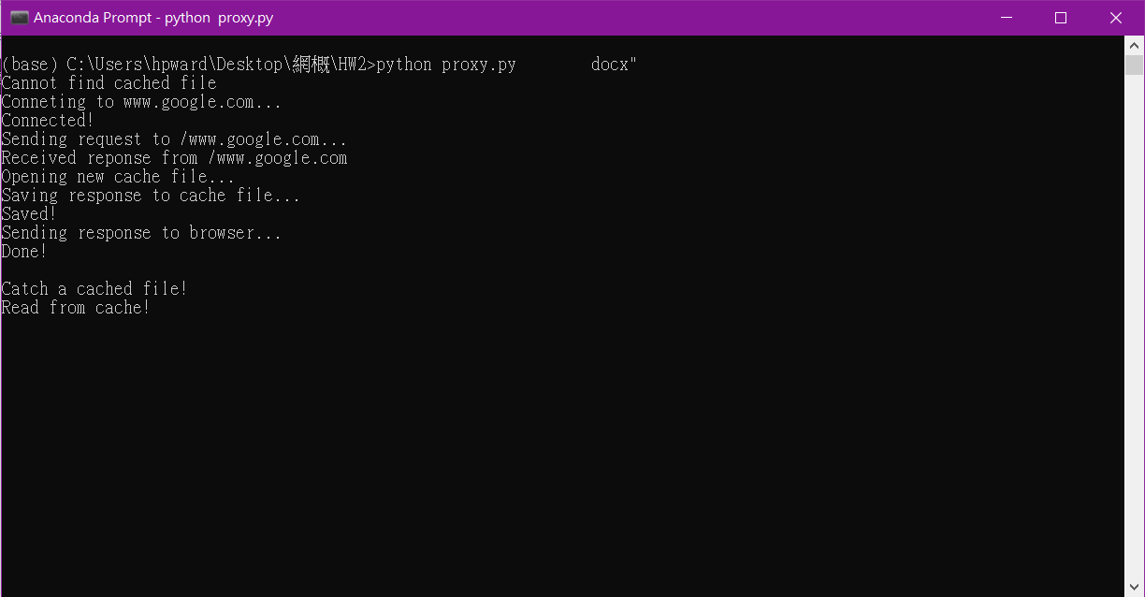

1. 在瀏覽器中輸入http://127.0.0.1:8888/wrong，因為無此網頁，因此瀏覽器會回傳404 Not Found，terminal也會顯示「Illegal request」

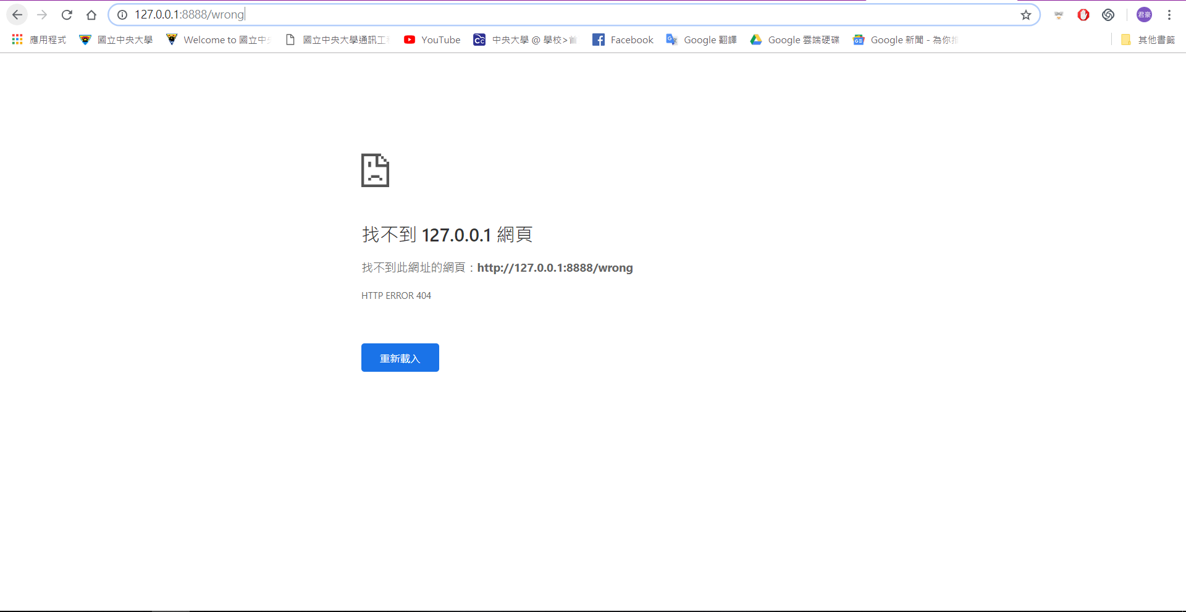

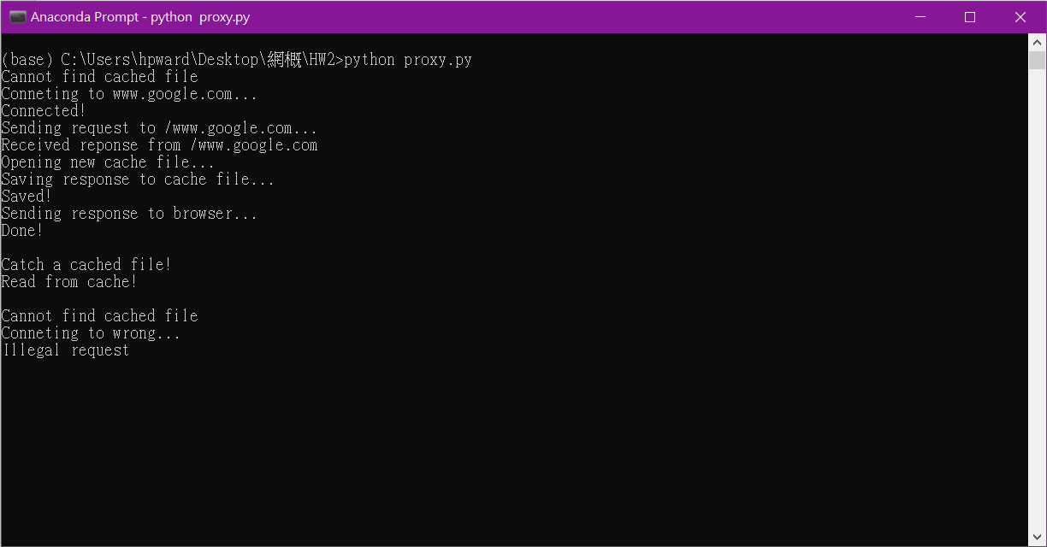

1. 在資料夾中打開form.html
2. 在輸入欄中輸入網址，如：[www.google.com、www.facebook.com](http://www.google.com、www.facebook.com)，按下送出表單，即會以POST方式送出

